1. 做这款软件是否需要公司资质

2，需要架设服务器数量

3，展陈文物的获取方式，以及对应传感器配置的方式，同类型传感器多少

4， 软件使用场景， 是统计单个博物馆场景，分多个布置， 还是收集所有监测博物馆据显示

5， 网站访问量，需要做多大的并发访问

6， 数据库是否选择开源，还是正版付费数据库

7，手机端功能，详细功能需求

8，最长接受研发周期

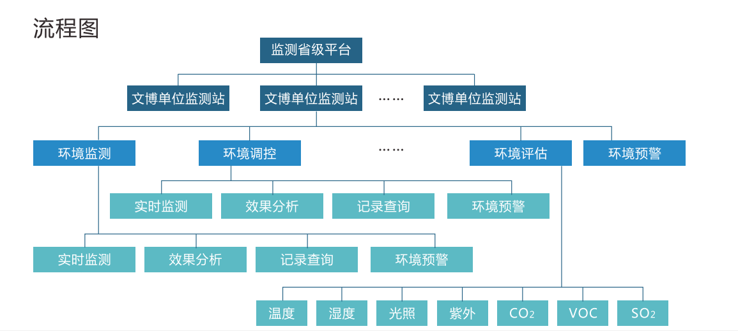

是要做流程图中的哪些部分

研发流程

1. 登陆系统，APP扫一扫
2. 传感器位置， 传感器可编辑， 上传，删除，查找
3. 文物录入可编辑系统
4. 建筑结构3D建模及各监控传感器对应关系
5. 获取各区域传感器的温度，并形成热量物及热量云图
6. 各数据之间的关联及存储，读写改删
7. 各式数据读取及图形化显示
8. 各数据导出
9. 监测点数据与省中心数据交互及传输协议

10，服务器操作系统的选择